第15章 网上书店的实现
我们使用JSP和Java Bean来构建一个网上书店。介绍的例子可以分成两大部分，第一部分是普通程序，用于客户在网上选购图书，第二部分是管理程序，用于在服务器端处理客户的定单。客户端程序由以下几个部分构成：
index.jsp：会员登录界面(首页)；
checklogin.jsp：检测登录代码和密码是否一致，根据由JavaBean返回的结果显示不同的信息。
booklist.jsp：给登录会员显示当前书店中可供选择的图书；
addcart.jsp：将所选的图书加入购物车；
shoppingcart.jsp：查看购物车的内容；
本例的数据库采用Mysql。
15.1 会员登录
做一个网上书店，在顾客开始购书之前，必须要记录用户的一些信息以便用户在不同的分类、不同的页面购书时，最后能够去收款台统一结帐，而且网上书店同时有许多人在选购图书，也要求对不同的顾客进行区分，我们可以要求顾客在购书之前进行注册成为会员，以后只用会员代码和密码即可登录。
为了便于说明现在的电子商务网站，由JSP做页面表现，由Java Bean做应用逻辑的结构，在本例中将会员登录程序分成两大部分：一、Java Bean用于对数据库的操作，验证用户名和密码是否正确；二、JSP页面部分，用于供用户会员代码和密码以及显示验证结果。
15.1.1 会员登录Java Bean
我们网上书店中的会员信息的库结构如图15-5所示：
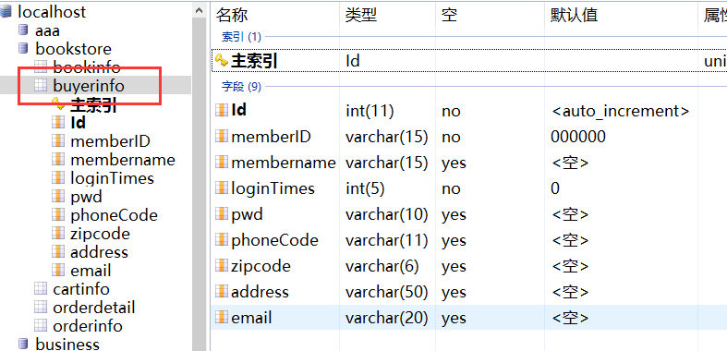
图15-5 会员信息库
其中memberID 是主键，用于区分不同的会员，新会员注册时只能使用没有被使用的用户代码。
在验证时我们只要使用验证用户的memberID和其pwd是否一致即可判断该用户是否合法，如果合法则其登录次数加1。
对于数据库表buyerinfo ，实现常规封装。部分代码如下：
BuyerInfo.java
package com.xyybean;
public class BuyerInfo {
private int Id;
private String memberID;
private String membername;
private int loginTimes;
private String pwd;
private String phoneCode;
private String zipcode;
private String address;
private String email;
public BuyerInfo() {
super();
// TODO Auto-generated constructor stub
}
public int getId() {
return Id;
}
public void setId(int id) {
Id = id;
}
public String getMemberID() {
return memberID;
}
public void setMemberID(String memberID) {
this.memberID = memberID;
}
public String getMembername() {
return membername;
}
public void setMembername(String membername) {
this.membername = membername;
}
public int getLoginTimes() {
return loginTimes;
}
public void setLoginTimes(int loginTimes) {
this.loginTimes = loginTimes;
}
public String getPwd() {
return pwd;
}
public void setPwd(String pwd) {
this.pwd = pwd;
}
public String getPhoneCode() {
return phoneCode;
}
public void setPhoneCode(String phoneCode) {
this.phoneCode = phoneCode;
}
public String getZipcode() {
return zipcode;
}
public void setZipcode(String zipcode) {
this.zipcode = zipcode;
}
public String getAddress() {
return address;
}
public void setAddress(String address) {
this.address = address;
}
public String getEmail() {
return email;
}
public void setEmail(String email) {
this.email = email;
}

}

需要频繁的数据访问，所以讲数据库连接封装成一个static类方便使用
Bookjdbc_Util.java
package com.xyybean;
import java.sql.Connection;
import java.sql.DriverManager;
import java.sql.SQLException;
public class Bookjdbc_Util {
public static Connection getConnection(){
Connection cnn=null;
try {
Class.forName("com.mysql.jdbc.Driver");
} catch (ClassNotFoundException e) {
e.printStackTrace();}
try {
cnn=DriverManager.getConnection("jdbc:mysql://localhost:3306/bookstore?"
+ "useUnicode=true&characterEncoding=UTF-8", "root", "123456");
} catch (SQLException e) {
e.printStackTrace();
}
return cnn;
}
}

BuyerInfo_DAO.java
package com.xyybean;
import java.sql.Connection;
import java.sql.DriverManager;
import java.sql.PreparedStatement;
import java.sql.ResultSet;
import java.sql.SQLException;

public class BuyerInfo_DAO {
public static BuyerInfo buyer=new BuyerInfo();//可以把用户信息传递出去
public static boolean isMember(String ID,String pwd){
boolean r=false;
String sql="select * from buyerinfo where memberID=? and pwd=?";
try {
Connection cnn=Bookjdbc_Util.getConnection();
PreparedStatement ps=cnn.prepareStatement(sql);
ps.setString(1, ID);
ps.setString(2, pwd);
ResultSet rs=ps.executeQuery();
if(rs.next()){
r=true;
buyer.setAddress(rs.getString("address"));
buyer.setEmail(rs.getString("email"));
buyer.setId(rs.getInt("Id"));
buyer.setLoginTimes(rs.getInt("loginTimes"));
buyer.setMemberID(ID);
buyer.setMembername(rs.getString("membername"));
buyer.setPhoneCode(rs.getString("phoneCode"));
buyer.setPwd(pwd);
buyer.setZipcode(rs.getString("zipcode"));
sql="Update buyerInfo set loginTimes = loginTimes +1"
+ " where memberID =?";
ps=cnn.prepareStatement(sql);
ps.setString(1, ID);
ps.executeUpdate();
}
if(rs!=null){rs.close();}
if(ps!=null){ps.close();}
if(cnn!=null){cnn.close();}
} catch (SQLException e) {
// TODO Auto-generated catch block
e.printStackTrace();
}
return r;
}
// public static void main(String[] args) {
// isMember("000003", "123");
// System.out.println(buyer.getMembername());
// }
}
注意每次写完一个功能后及时测试正确与否。

15.1.2 会员登录
会员登录要由两个部分来完成，第一个页面用于会员输入其ID和密码，当然首页还可以加一些广告等的其它信息，在本例中略过。
清单15-2 index.jsp
<%@ page language="java" contentType="text/html; charset=UTF-8"
pageEncoding="UTF-8"%>
<!DOCTYPE html PUBLIC "-//W3C//DTD HTML 4.01 Transitional//EN" "http://www.w3.org/TR/html4/loose.dtd">
<html>
<head>
<meta http-equiv="Content-Type" content="text/html; charset=UTF-8">
<title>老徐网上书店</title>
</head>
<body>
<%
String error=(String)request.getAttribute("error");
%>
<p align="center"><strong><font size="7">老徐网上书店</font></strong></p>
<p align="center"><strong><font size="5">会员登录页</font></strong></p>
<form name="form1" method="post" action="checklogin.jsp">
<p>&nbsp;</p>
<table width="500" border="0" align="center" cellpadding="8" cellspacing="0">
<tr>
<th colspan="2" scope="col"><font color="#0000FF">请输入会员代码和密码</font></th>
</tr>
<tr>
<td align="right"><font color="#0000FF"><strong>会员代码：</strong></font></td>
<td><input name="memberID" type="text" id="memberID"></td>
</tr>
<tr>
<td align="right"><font color="#0000FF"><strong>密码：</strong></font></td>
<td><input name="pwd" type="text" id="pwd"></td>
</tr>
<tr>
<td colspan="2" align="center"><input type="submit" name="Submit" value="登录"></td>
</tr>
</table>
<p align="center"><font color="red"><%=error==null?"":error %></font></p>
</form>
<p>&nbsp;</p>
</body>
</html>

在本例中提供了一个文本框供用户输入会员代号和登录密码，其运行结果如图15-6所示，当会员输入其代码和密码后调用checklogin.jsp 来验证该网络用户是否是合法会员。
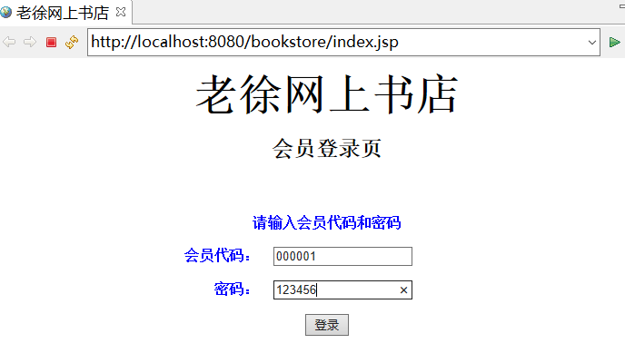
图15-6 会员登录页
在checklogin.jsp 中接收从index.jsp中由用户所填的会员代码和密码，把它传给，由Bean判断该用户的会员代码和密码的正确性，若正确显示欢迎信息；若不正确，则提供一个重新登录的链接。
Checklogin.jsp的源代码如下：
清单15-3 checklogin.jsp
<%@page import="com.xyybean.BuyerInfo"%>
<%@page import="com.xyybean.BuyerInfo_DAO"%>
<%@ page language="java" contentType="text/html; charset=UTF-8"
pageEncoding="UTF-8"%>
<!DOCTYPE html PUBLIC "-//W3C//DTD HTML 4.01 Transitional//EN" "http://www.w3.org/TR/html4/loose.dtd">
<html>
<head>
<meta http-equiv="Content-Type" content="text/html; charset=UTF-8">
<title>老徐网上书店</title>
</head>
<body>
<%
String memberID=request.getParameter("memberID");
String pwd=request.getParameter("pwd");
BuyerInfo buyer=new BuyerInfo();
if(!BuyerInfo_DAO.isMember(memberID, pwd)){
request.setAttribute("error", "会员代码或密码不正确！");
request.getRequestDispatcher("index.jsp").forward(request, response);
}
else{
buyer=BuyerInfo_DAO.buyer;
session.setAttribute("memberID", buyer.getMemberID());
}
%>

<p align="center"><strong><font size="7">老徐网上书店</font></strong></p>
<p align="center">&nbsp;</p>
<p align="center"><strong><font color="#FF0000" size="5">
<%=buyer.getMembername() %></font></strong></p>
<p align="center"><strong><font size="5">欢迎您第<font color="#FF0000">
<%=buyer.getLoginTimes() %></font>次光临本小店</font></strong></p>
<p align="center">&nbsp;</p>
<p align="center"><a href="booklist.jsp"><font size="5">进入书店</font></a></p>
</body>
</html>
登录正确时的结果如图15-7所示，错误时的结果如图15-8所示。
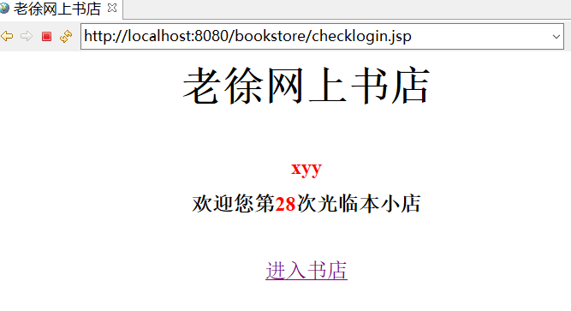
图15-7 用户登录正确（会员000001的网名是xyy）
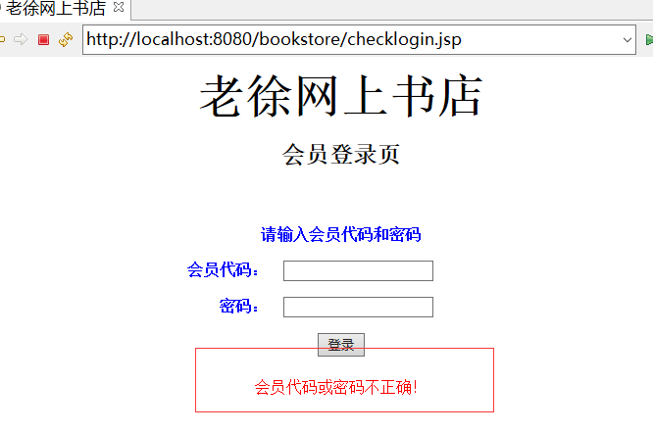
图15-8 用户登录错误

15.2 选书
会员登录之后，合法的用户将可以看到本书店中可供选择的图书，并且将他感兴趣的书放入“购物车”，在去“收银台”结帐之前，该用户可以放弃购买其购物车中的任何一本书。在此处我们用BookBean来获取图书的信息，在Booklist.jsp中显示这些书。
在会员选书部分,我们仍用Java Bean来操作数据库,用jsp来做页面表现。
15.2.1 选书Java Bean
图书信息的表结构如图15-9所示，在实际应用中price设置成货币或浮点型：
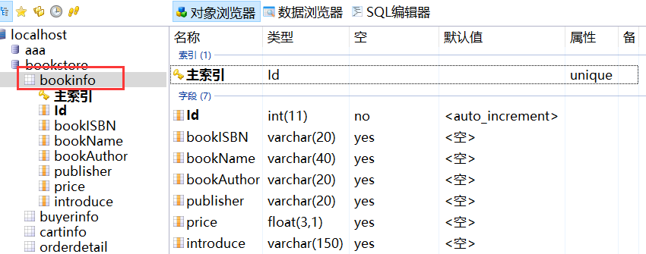
图15-9 图书信息的表结构
其中，bookISBN是主键，区分不同的图书。Java Bean要根据不同的图书的bookISBN来获得其相应的书名、作者、出版社、价格、简介等信息。同时Java Bean还要有列出书店中所有图书的信息的功能。
清单15-4
BookInfo.java
package com.xyybean;
public class BookInfo {
private int Id;
private String bookISBN;
private String bookName;
private String bookAuthor;
private String publisher;
private float price;
private String introduce;
public BookInfo() {
super();
// TODO Auto-generated constructor stub
}
public int getId() {
return Id;
}
public void setId(int id) {
Id = id;
}
public String getBookISBN() {
return bookISBN;
}
public void setBookISBN(String bookISBN) {
this.bookISBN = bookISBN;
}
public String getBookName() {
return bookName;
}
public void setBookName(String bookName) {
this.bookName = bookName;
}
public String getBookAuthor() {
return bookAuthor;
}
public void setBookAuthor(String bookAuthor) {
this.bookAuthor = bookAuthor;
}
public String getPublisher() {
return publisher;
}
public void setPublisher(String publisher) {
this.publisher = publisher;
}
public float getPrice() {
return price;
}
public void setPrice(float price) {
this.price = price;
}
public String getIntroduce() {
return introduce;
}
public void setIntroduce(String introduce) {
this.introduce = introduce;
}

}

15.2.2 选书JSP
会员正确登录之后，即可进入书店进行选书，我们已经在checklogin.jsp中将会员的代码（memberID）放入系统的session中，为了保证用户只能从主页面登录进入书店，我们在给会员显示可供选择的图书之前，先检查session中是否有memberID的合法值，如果没有则提示用户先去登录。
BookInfo_DAO.java
package com.xyybean;

import java.sql.Connection;
import java.sql.PreparedStatement;
import java.sql.ResultSet;
import java.util.ArrayList;
import java.util.List;

public class BookInfo_DAO {
final static int PAGESIZE=3;

public static List<BookInfo> find(int page){
List<BookInfo> li=new ArrayList<BookInfo>();
String sql="select * from BookInfo limit ?,?";
try {
Connection cnn=Bookjdbc_Util.getConnection();
PreparedStatement ps=cnn.prepareStatement(sql);
ps.setInt(1, (page-1)*PAGESIZE);
ps.setInt(2, PAGESIZE);
ResultSet rs;
rs=ps.executeQuery();
while(rs.next()){
BookInfo bi=new BookInfo();
bi.setBookAuthor(rs.getString("bookAuthor"));
bi.setBookISBN(rs.getString("bookISBN"));
bi.setBookName(rs.getString("bookName"));
bi.setId(rs.getInt("Id"));
bi.setIntroduce(rs.getString("introduce"));
bi.setPrice(rs.getFloat("price"));
bi.setPublisher(rs.getString("publisher"));
li.add(bi);
}

if(rs!=null){rs.close();}
if(ps!=null){ps.close();}
if(cnn!=null){cnn.close();}
} catch (Exception e) {
// TODO Auto-generated catch block
e.printStackTrace();
}
return li;
}

public static int getRecordCount(){
int c=0;
String sql="select count(*) from BookInfo";
try {
Connection cnn=Bookjdbc_Util.getConnection();
PreparedStatement ps=cnn.prepareStatement(sql);
ResultSet rs;
rs=ps.executeQuery();
if(rs.next()){
c=rs.getInt(1);}
if(rs!=null){rs.close();}
if(ps!=null){ps.close();}
if(cnn!=null){cnn.close();}
} catch (Exception e) {
e.printStackTrace();
}
return c;
}

public static int yeshu(){
int c=getRecordCount();
return c%PAGESIZE==0?c/PAGESIZE:(c/PAGESIZE+1);
}

public static BookInfo findId(String Id){
String sql="select * from BookInfo where Id=?";
BookInfo bi=new BookInfo();
try {
Connection cnn=Bookjdbc_Util.getConnection();
PreparedStatement ps=cnn.prepareStatement(sql);
ps.setString(1, Id);
ResultSet rs;
rs=ps.executeQuery();
if(rs.next()){
bi.setBookAuthor(rs.getString("bookAuthor"));
bi.setBookISBN(rs.getString("bookISBN"));
bi.setBookName(rs.getString("bookName"));
bi.setId(rs.getInt("Id"));
bi.setIntroduce(rs.getString("introduce"));
bi.setPrice(rs.getFloat("price"));
bi.setPublisher(rs.getString("publisher"));
}

if(rs!=null){rs.close();}
if(ps!=null){ps.close();}
if(cnn!=null){cnn.close();}
} catch (Exception e) {
// TODO Auto-generated catch block
e.printStackTrace();
}
return bi;
}

// public static void main(String[] args) {
// // TODO Auto-generated method stub
//
// }

}
清单15-5 booklist.jsp
<%@page import="com.xyybean.*,java.util.*"%>
<%@ page language="java" contentType="text/html; charset=UTF-8"
pageEncoding="UTF-8"%>
<!DOCTYPE html PUBLIC "-//W3C//DTD HTML 4.01 Transitional//EN" "http://www.w3.org/TR/html4/loose.dtd">
<html>
<head>
<meta http-equiv="Content-Type" content="text/html; charset=UTF-8">
<title>老徐网上书店^-^</title>
</head>
<body>
<%
String memberID=(String)session.getAttribute("memberID");
if(memberID==null){

%>

<p align="center"><font size="6"><strong>您还没有登录哟</strong>！</font></p>
<p align="center"><font size="6"><strong><a href="index.jsp">点击这里登录
</a></strong></font></p>
<%}
else{
String spage=request.getParameter("cpage");
int cpage=1;
if(spage!=null){
cpage=Integer.parseInt(spage);
}
List<BookInfo> li=BookInfo_DAO.find(cpage);
int ys=BookInfo_DAO.yeshu();

%>
<p align="center"><strong><font size="6">老徐网上书店</font></strong></p>
<div align="center">
<table width="700" border="1" cellspacing="0" cellpadding="3">
<tr>
<th align="center" scope="col">书名</th>
<th align="center" scope="col">作者</th>
<th align="center" scope="col">出版社</th>
<th align="center" scope="col">价格</th>
<th align="center" scope="col">&nbsp;</th>
</tr>
<%for(BookInfo b:li){ %>
<tr>
<td align="center"><a href='bookinfo.jsp?Id=<%=b.getId()%>' target="_blank">
<%=b.getBookName() %></a></td>
<td align="center"><%=b.getBookAuthor() %></td>
<td align="center"><%=b.getPublisher() %></td>
<td align="center"><%=b.getPrice() %></td>
<td align="center"><a href="#" onclick='window.open("addcart.jsp?Id=<%=b.getId()%>",
"shoppingcart","width=300,height=300,top=200,left=300")'>加入购物车</a></td>
</tr>
<%} %>
</table>
</div>
<p align="center">
<%for(int i=1;i<=ys;i++){
if(i==cpage){
out.print(i+"&nbsp;&nbsp;");
}
else{
out.print("<a href='booklist.jsp?cpage="+i+"'>"+i+"</a>&nbsp;&nbsp;");}
} %>
</p>
<p align="center"><a href="shoppingcart.jsp">查看购物车</a></p>
<%} %>
</body>
</html>
已经登录过的会员和没有登录过的会员进入该页面是的结构分别如图15-10和图15-11所示
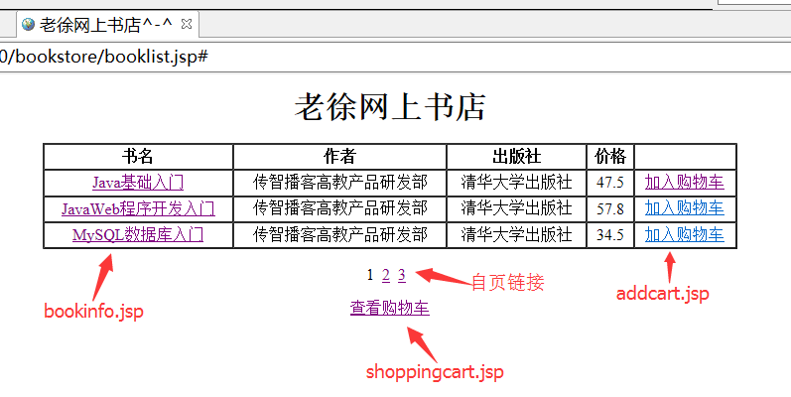
图15-10 会员正确登录
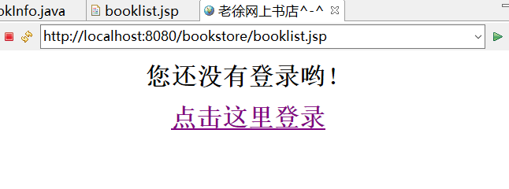
图15-11 会员未登录直接来选书
在本例中利用JavaScript语句定义了一个函数来将所调用另外的一个jsp来处理把书加入购物车的操作：
<a href="#" onclick='window.open("addcart.jsp?Id=<%=b.getId()%>",
"shoppingcart","width=300,height=300,top=200,left=300")'>该函数用于打开addcart.jsp并切将图书编号作为参数传给addcart.jsp。

购物车的数据库表结构如图所示：
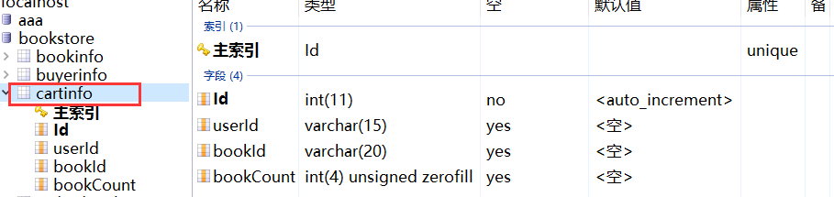
userId 和buyerinfo表中的memberID是关联字段
CartInfo.java代码：
package com.xyybean;

public class CartInfo {
private int Id;
private String userId;//和buyerinfo表中的memberId一致
private String bookId;
private int bookCount;
public CartInfo() {
super();
// TODO Auto-generated constructor stub
}
public int getId() {
return Id;
}
public void setId(int id) {
Id = id;
}
public String getUserId() {
return userId;
}
public void setUserId(String userId) {
this.userId = userId;
}
public String getBookId() {
return bookId;
}
public void setBookId(String bookId) {
this.bookId = bookId;
}
public int getBookCount() {
return bookCount;
}
public void setBookCount(int bookCount) {
this.bookCount = bookCount;
}

}

CartInfo_DAO.java代码：
package com.xyybean;

import java.sql.Connection;
import java.sql.PreparedStatement;
import java.sql.ResultSet;
import java.sql.SQLException;
import java.util.ArrayList;
import java.util.List;

public class CartInfo_DAO {

public static int addcart(String userId,String bookId){
//String sql="select * from cartinfo where userId=? and bookId=?";
int i=0;
String sql="update cartinfo set bookCount=bookCount+1 where userId=? and bookId=?";
try {
Connection cnn=Bookjdbc_Util.getConnection();
PreparedStatement ps=cnn.prepareStatement(sql);
ps.setString(1, userId);
ps.setString(2, bookId);
i=ps.executeUpdate();
if(i==0){
sql="insert into cartinfo (userId,bookId,bookCount) values (?,?,?)";
ps=cnn.prepareStatement(sql);
ps.setString(1, userId);
ps.setString(2, bookId);
ps.setInt(3, 1);
i=ps.executeUpdate();
}

if(ps!=null){ps.close();}
if(cnn!=null){cnn.close();}

} catch (SQLException e) {
// TODO Auto-generated catch block
e.printStackTrace();
}
return i;

}

public static List<CartInfo_BookInfo> find(String userId){
List<CartInfo_BookInfo> li=new ArrayList<CartInfo_BookInfo>();
String sql="SELECT * from bookinfo,cartinfo WHERE bookinfo.Id=cartinfo.bookId and userId=?";
try {
Connection cnn=Bookjdbc_Util.getConnection();
PreparedStatement ps=cnn.prepareStatement(sql);
ps.setString(1, userId);
ResultSet rs=ps.executeQuery();
while(rs.next()){
CartInfo ci=new CartInfo();
BookInfo bi=new BookInfo();
CartInfo_BookInfo c=new CartInfo_BookInfo(ci,bi);
bi.setBookAuthor(rs.getString("bookAuthor"));
bi.setBookISBN(rs.getString("bookISBN"));
bi.setBookName(rs.getString("bookName"));
bi.setId(rs.getInt("bookinfo.Id"));
bi.setIntroduce(rs.getString("introduce"));
bi.setPrice(rs.getFloat("price"));
bi.setPublisher(rs.getString("publisher"));
ci.setId(rs.getInt("cartinfo.Id"));
ci.setUserId(rs.getString("UserId"));
ci.setBookCount(rs.getInt("bookCount"));
ci.setBookId(rs.getString("bookId"));
li.add(c);
}
if(rs!=null){rs.close();}
if(ps!=null){ps.close();}
if(cnn!=null){cnn.close();}

} catch (SQLException e) {
// TODO Auto-generated catch block
e.printStackTrace();
}

return li;

}

public static int del(String bookId){
String sql="delete from cartinfo where bookId=?";
int i=0;
try {
Connection cnn=Bookjdbc_Util.getConnection();
PreparedStatement ps=cnn.prepareStatement(sql);
ps.setString(1, bookId);
i=ps.executeUpdate();
if(ps!=null){ps.close();}
if(cnn!=null){cnn.close();}

} catch (SQLException e) {
// TODO Auto-generated catch block
e.printStackTrace();
}

return i;

}

public static int empty(String userId){
String sql="delete from cartinfo where userId=?";
int i=0;
try {
Connection cnn=Bookjdbc_Util.getConnection();
PreparedStatement ps=cnn.prepareStatement(sql);
ps.setString(1, userId);
i=ps.executeUpdate();
if(ps!=null){ps.close();}
if(cnn!=null){cnn.close();}

} catch (SQLException e) {
// TODO Auto-generated catch block
e.printStackTrace();
}

return i;

}

public static int change(String userId,String bookId,String bookCount){
String sql="update cartinfo set bookCount=? where userId=? and bookId=?";
int i=0;
try {
Connection cnn=Bookjdbc_Util.getConnection();
PreparedStatement ps=cnn.prepareStatement(sql);
ps.setString(1, bookCount);
ps.setString(2, userId);
ps.setString(3, bookId);

i=ps.executeUpdate();
if(ps!=null){ps.close();}
if(cnn!=null){cnn.close();}

} catch (SQLException e) {
// TODO Auto-generated catch block
e.printStackTrace();
}

return i;

}

// public static void main(String[] args) {
// addcart("000001", "1");
// List<CartInfo_BookInfo> li=find("000001");
// for(CartInfo_BookInfo cb:li){
// System.out.println(cb.getBi().getBookName()+" "+cb.getCi().getBookCount());
//
// change("000002","3","15");
// }
//
//}
}
addcart.jsp购物车中加入图书的代码如下：
清单15-6 addcart.jsp
<%@page import="com.xyybean.CartInfo_DAO"%>
<%@ page language="java" contentType="text/html; charset=UTF-8"
pageEncoding="UTF-8"%>
<!DOCTYPE html PUBLIC "-//W3C//DTD HTML 4.01 Transitional//EN" "http://www.w3.org/TR/html4/loose.dtd">
<html>
<head>
<meta http-equiv="Content-Type" content="text/html; charset=UTF-8">
<title>购物车--老徐网上书店</title>
</head>
<body onload='setTimeout("close()", 10000);return false;'>
<%
String bookId=request.getParameter("Id");
String userId=(String)session.getAttribute("memberID");
if (bookId!=null&&userId!=null)
{
CartInfo_DAO.addcart(userId, bookId);
}
%>

<table width="280" height="200" border="0" align="center" cellpadding="3" cellspacing="0">
<tr>
<td align="center"><strong>图书已经成功放入购物车</strong></td>
</tr>
<!--
<tr>
<td align="center"><strong><a href="shoppingcart.jsp" target="_blank">查看购物车</a></strong></td>
</tr>
<tr>
<td align="center"><strong><a href="order.jsp" target="_blank">提交订单</a></strong></td>
</tr>
-->
<tr>
<td align="center"><strong>
<input type="button" value="继续购买" name="B3"
onclick="window.close()"
style="border: #006699 solid 1px;background:#ccCCcc">

</strong></td>
</tr>
<tr>
<td align="center"><strong>（此窗口将为您在10秒内自动关闭</strong></td>
</tr>
<tr>
<td align="center"><strong>商品已经安全地保存在购物车中）</strong></td>
</tr>
</table>
</body>

</html>
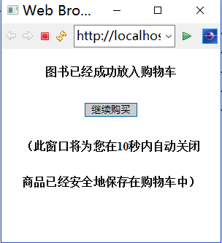
图15-12 加入购物车
无论从图15-12还是图15-13所示的界面中，都提供了一个查看购物车的超链接，查看购物车的程序如下所示，它从数据库中取出图书的编号，并将它传给BookBean，由BookBean来获得图书的详细资料。此处需要多表关联查询。所有需要如下javabean处理；
CartInfo_BookInfo.java代码：
package com.xyybean;

public class CartInfo_BookInfo {
private CartInfo ci;
private BookInfo bi;
public CartInfo_BookInfo() {
super();
// TODO Auto-generated constructor stub
}
public CartInfo_BookInfo(CartInfo ci, BookInfo bi) {
super();
this.ci = ci;
this.bi = bi;
}
public CartInfo getCi() {
return ci;
}
public void setCi(CartInfo ci) {
this.ci = ci;
}
public BookInfo getBi() {
return bi;
}
public void setBi(BookInfo bi) {
this.bi = bi;
}

}

查看购物车的JSP代码shoppingcart.jsp代码如下：
清单15-7 shoppingcart.jsp
<%@page import="com.xyybean.*,java.util.*"%>
<%@ page language="java" contentType="text/html; charset=UTF-8"
pageEncoding="UTF-8"%>
<!DOCTYPE html PUBLIC "-//W3C//DTD HTML 4.01 Transitional//EN" "http://www.w3.org/TR/html4/loose.dtd">
<html>
<head>
<meta http-equiv="Content-Type" content="text/html; charset=UTF-8">
<title>购物车——老徐网上书店</title>
</head>
<body>
<%
String userId=(String)session.getAttribute("memberID");
List<CartInfo_BookInfo> li=CartInfo_DAO.find(userId);

%>

<p align="center"><strong><font size="5">购物车——老徐网上书店</font></strong></p>
<form name="form1" method="post" action="">
<table width="600" border="1" align="center" cellpadding="3" cellspacing="0">
<tr>
<th align="center" scope="col">ISBN</th>
<th align="center" scope="col">书名</th>
<th align="center" scope="col">单价</th>
<th align="center" scope="col">数量</th>
<th align="center" scope="col">&nbsp;</th>
</tr>
<%for(CartInfo_BookInfo cb:li){
%>
<tr>
<td align="center"><%=cb.getBi().getBookISBN() %></td>
<td align="center"><%=cb.getBi().getBookName() %></td>
<td align="center"><%=cb.getBi().getPrice() %></td>
<td align="center"><input name="num" type="text" id="num" size="6" readonly="true" value="<%=cb.getCi().getBookCount()%>"></td>
<td align="center"><a href="delbook.jsp?Id=<%=cb.getBi().getId()%>">删除</a></td>
</tr>
<%} %>
</table>
<p align="center"><strong><a href="booklist.jsp">返回</a>&nbsp;&nbsp;&nbsp;
<a href="emptycart.jsp">清空购物车</a>&nbsp;&nbsp;&nbsp;
<a href="changecart.jsp">修改数量</a>&nbsp;&nbsp;
<a href="order.jsp">提交订单</a></strong></p>
</form>
<p>&nbsp;</p>
</body>
</html>
查看购物车的结果如图15-13所示：
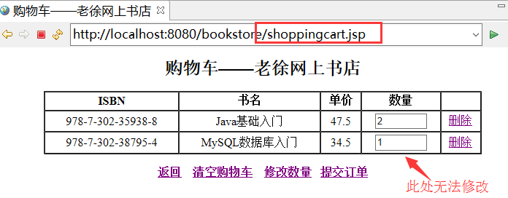
图15-13 查看购物车内容
在查看购物车内容时提供了一个删除图书的功能，其目的是从购物车删除不想购买的图书，其源代码如下：
清单15-8 delbook.jsp
<%@page import="com.xyybean.*,java.util.*"%>
<%@ page language="java" contentType="text/html; charset=UTF-8"
pageEncoding="UTF-8" %>
<!DOCTYPE html PUBLIC "-//W3C//DTD HTML 4.01 Transitional//EN" "http://www.w3.org/TR/html4/loose.dtd">
<html>
<head>
<meta http-equiv="Content-Type" content="text/html; charset=UTF-8">
<title>Insert title here</title>
</head>
<body><%
String bookId=request.getParameter("Id");
if (bookId!=null)
{
CartInfo_DAO.del(bookId);
}
response.sendRedirect("shoppingcart.jsp");
%>

</body>
</html>
本例中利用response.sendRedirect在删除图书动作完成之后，将页面继续转向购物车页面。
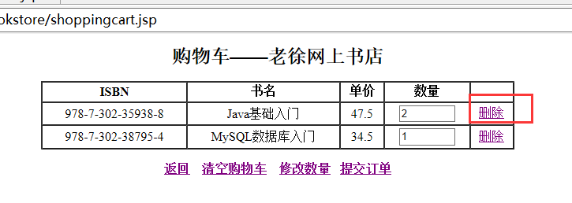
图15-14 删除图书的页面
本例提供了清空购物车程序（emptycart.jsp），用于清空购物车，其原理与删除图书相同，只是把全部的数据库中的有关的内容都清空了。其代码如下：
清单15-9 emptycart.jsp
<%@page import="com.xyybean.*,java.util.*"%>
<%@ page language="java" contentType="text/html; charset=UTF-8"
pageEncoding="UTF-8"%>
<!DOCTYPE html PUBLIC "-//W3C//DTD HTML 4.01 Transitional//EN" "http://www.w3.org/TR/html4/loose.dtd">
<html>
<head>
<meta http-equiv="Content-Type" content="text/html; charset=UTF-8">
<title>Insert title here</title>
</head>
<body>
<%
/*清空(购物车)信息*/
String userId=(String)session.getAttribute("memberID");
if (userId!=null)
{
CartInfo_DAO.empty(userId);
}
response.sendRedirect("shoppingcart.jsp");

%>

</body>
</html>

从图书选择页面和购物车页面，点图书名称，都可以查看图书的详细信息，查看图书详细信息的jsp仍用BookBean来获取图书的详细信息，只是在该页中可以看到更加详细的信息：
清单15-10 bookinfo.jsp
<%@page import="com.xyybean.*,java.util.*"%>
<%@ page language="java" contentType="text/html; charset=UTF-8"
pageEncoding="UTF-8"%>
<!DOCTYPE html PUBLIC "-//W3C//DTD HTML 4.01 Transitional//EN" "http://www.w3.org/TR/html4/loose.dtd">
<html>
<head>
<meta http-equiv="Content-Type" content="text/html; charset=UTF-8">
<title>老徐网上书店^-^</title>
</head>
<body>
<%
String Id=request.getParameter("Id");
BookInfo b=BookInfo_DAO.findId(Id);
%>
<p align="center"><strong><font size="5">图书信息</font></strong></p>
<table width="600" border="0" align="center" cellpadding="3" cellspacing="0">
<tr>
<td width="137" align="left"><font size="4">ISBN</font></td>
<td width="451" align="left"><font size="4"><%=b.getBookISBN() %></font></td>
</tr>
<tr>
<td align="left"><font size="4">书名</font></td>
<td align="left"><font size="4"><%=b.getBookName() %></font></td>
</tr>
<tr>
<td align="left"><font size="4">出版社</font></td>
<td align="left"><font size="4"><%=b.getPublisher() %></font></td>
</tr>
<tr>
<td align="left"><font size="4">作者/译者</font></td>
<td align="left"><font size="4"><%=b.getBookAuthor() %></font></td>
</tr>
<tr>
<td align="left"><font size="4">图书价格</font></td>
<td align="left"><font size="4"><%=b.getPrice() %></font></td>
</tr>
<tr>
<td colspan="2" align="center"><font size="4">内容简介</font></td>
</tr>
<tr>
<td colspan="2" align="center"><font size="4">
<textarea name="textarea" cols="70" rows="6">
<%=b.getIntroduce() %>
</textarea>
</font></td>
</tr>
<tr>
<td colspan="2" align="center"><font size="4"><a href="addcart.jsp?Id=<%=b.getId()%>">加入购物车</a>&nbsp;&nbsp;<a href="shoppingcart.jsp">查看购物车</a>&nbsp;</font></td>
</tr>
</table>
<p>&nbsp;</p>
</body>
</html>
其运行结果如图15-16所示。
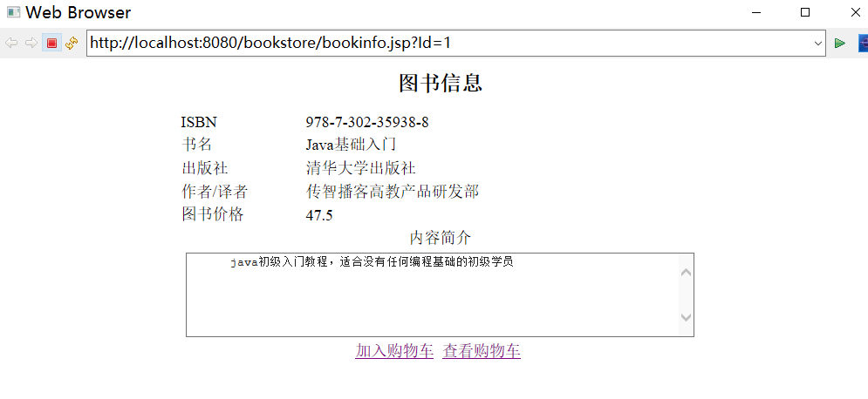
图15-16 图书详细信息

change.jsp代码清单
<%@page import="com.xyybean.*,java.util.*"%>
<%@ page language="java" contentType="text/html; charset=UTF-8"
pageEncoding="UTF-8"%>
<!DOCTYPE html PUBLIC "-//W3C//DTD HTML 4.01 Transitional//EN" "http://www.w3.org/TR/html4/loose.dtd">
<html>
<head>
<meta http-equiv="Content-Type" content="text/html; charset=UTF-8">
<title>Insert title here</title>
</head>
<body>
<%

String userId=(String)session.getAttribute("memberID");
List<CartInfo_BookInfo> li=CartInfo_DAO.find(userId);

for(CartInfo_BookInfo cb:li){
String bookCount=request.getParameter(cb.getCi().getBookId());
CartInfo_DAO.change(userId, cb.getCi().getBookId(), bookCount);
}
response.sendRedirect("shoppingcart.jsp");
%>

</body>
</html>
changecart.jsp代码清单
<%@page import="com.xyybean.*,java.util.*"%>
<%@ page language="java" contentType="text/html; charset=UTF-8"
pageEncoding="UTF-8"%>
<!DOCTYPE html PUBLIC "-//W3C//DTD HTML 4.01 Transitional//EN" "http://www.w3.org/TR/html4/loose.dtd">
<html>
<head>
<meta http-equiv="Content-Type" content="text/html; charset=UTF-8">
<title>修改购物车数量——老徐网上书店</title>
</head>
<body>
<%
String userId=(String)session.getAttribute("memberID");
List<CartInfo_BookInfo> li=CartInfo_DAO.find(userId);
request.setAttribute("li", li);

%>

<p align="center"><strong><font size="5">购物车——老徐网上书店</font></strong></p>
<form name="form1" method="post" action="change.jsp">
<table width="600" border="1" align="center" cellpadding="3" cellspacing="0">
<tr>
<th align="center" scope="col">ISBN</th>
<th align="center" scope="col">书名</th>
<th align="center" scope="col">单价</th>
<th align="center" scope="col">数量</th>
</tr>
<%for(CartInfo_BookInfo cb:li){
%>
<tr>
<td align="center"><%=cb.getBi().getBookISBN() %></td>
<td align="center"><%=cb.getBi().getBookName() %></td>
<td align="center"><%=cb.getBi().getPrice() %></td>
<td align="center"><input name="<%=cb.getCi().getBookId() %>" type="text" id="num" size="6" value="<%=cb.getCi().getBookCount()%>"></td>

</tr>
<%} %>
</table>
<input type="hidden" >
<p align="center"> <input type="submit" value="确定"></p>

</form>
<p>&nbsp;</p>
</body>
</html>
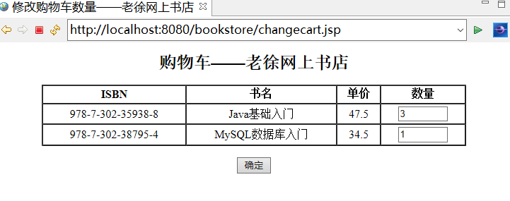
修改单本的数量
15.3 定单提交及查询
用户一旦确定购物车中所选的图书都是其所要购买的，就要到去提交其定单，以便书店按照相应的方式进行处理。而且，为方便用户是否已经提交定单，及定单的状态，本例提供了定单查询功能。
在会员选书部分,我们仍用Java Bean来操作数据库,用jsp来做页面表现。
15.3.1 定单提交Java Bean
为了减少数据冗余，定单信息由两张表来记录其信息：orderInfo,记录定单的有关公用信息，orderdetail，记录该定单包含哪些书籍及数量，表结构分别如下：
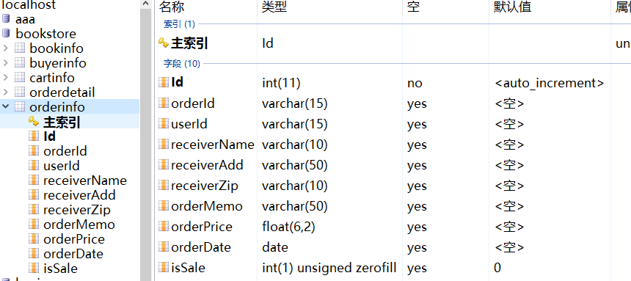
图15-17 定单信息表结构
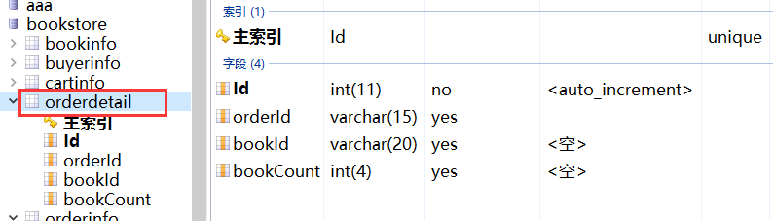
图15-18 定单详细
所有的对数据库的操作都由JavaBean来完成，其代码如下：
清单15-11
OrderInfo.java代码
package com.xyybean;

import java.sql.Date;

public class OrderInfo {
private int Id;
private String orderId;
private String userId;
private String receiverName;
private String receiverAdd;
private String receiverZip;
private String orderMemo;
private float orderPrice;
private Date orderDate;
private int isSale;

public OrderInfo() {
super();
// TODO Auto-generated constructor stub
}

public OrderInfo(int id, String orderId, String userId,
String receiverName, String receiverAdd, String receiverZip,
String orderMemo, float orderPrice, Date orderDate, int isSale) {
super();
Id = id;
this.orderId = orderId;
this.userId = userId;
this.receiverName = receiverName;
this.receiverAdd = receiverAdd;
this.receiverZip = receiverZip;
this.orderMemo = orderMemo;
this.orderPrice = orderPrice;
this.orderDate = orderDate;
this.isSale = isSale;
}
public int getId() {
return Id;
}

public void setId(int id) {
Id = id;
}

public String getOrderId() {
return orderId;
}

public void setOrderId(String orderId) {
this.orderId = orderId;
}

public String getUserId() {
return userId;
}

public void setUserId(String userId) {
this.userId = userId;
}

public String getReceiverName() {
return receiverName;
}

public void setReceiverName(String receiverName) {
this.receiverName = receiverName;
}

public String getReceiverAdd() {
return receiverAdd;
}

public void setReceiverAdd(String receiverAdd) {
this.receiverAdd = receiverAdd;
}

public String getReceiverZip() {
return receiverZip;
}

public void setReceiverZip(String receiverZip) {
this.receiverZip = receiverZip;
}

public String getOrderMemo() {
return orderMemo;
}

public void setOrderMemo(String orderMemo) {
this.orderMemo = orderMemo;
}

public float getOrderPrice() {
return orderPrice;
}

public void setOrderPrice(float orderPrice) {
this.orderPrice = orderPrice;
}

public Date getOrderDate() {
return orderDate;
}

public void setOrderDate(Date orderDate) {
this.orderDate = orderDate;
}

public int getIsSale() {
return isSale;
}

public void setIsSale(int isSale) {
this.isSale = isSale;
}
}

Orderdetail代码：
package com.xyybean;

public class Orderdetail {
private int Id;
private String orderId;
private String bookId;
private int boodCount;
public Orderdetail() {
super();
// TODO Auto-generated constructor stub
}
public int getId() {
return Id;
}
public void setId(int id) {
Id = id;
}
public String getOrderId() {
return orderId;
}
public void setOrderId(String orderId) {
this.orderId = orderId;
}
public String getBookId() {
return bookId;
}
public void setBookId(String bookId) {
this.bookId = bookId;
}
public int getBoodCount() {
return boodCount;
}
public void setBoodCount(int boodCount) {
this.boodCount = boodCount;
}

}

OrderInfo_BookInfo_Orderdetail.java代码：
package com.xyybean;

public class OrderInfo_BookInfo_Orderdetail {
private OrderInfo oi;
private BookInfo bi;
private Orderdetail od;
public OrderInfo_BookInfo_Orderdetail() {
super();
// TODO Auto-generated constructor stub
}
public OrderInfo_BookInfo_Orderdetail(OrderInfo oi, BookInfo bi,Orderdetail od) {
super();
this.oi = oi;
this.bi = bi;
this.od = od;
}
public OrderInfo getOi() {
return oi;
}
public void setOi(OrderInfo oi) {
this.oi = oi;
}
public BookInfo getBi() {
return bi;
}
public void setBi(BookInfo bi) {
this.bi = bi;
}
public Orderdetail getOd() {
return od;
}
public void setOd(Orderdetail od) {
this.od = od;
}
}
OrderInfo_Orderdetail_DAO.java 多表联合查询
package com.xyybean;

import java.sql.Connection;
import java.sql.PreparedStatement;
import java.sql.ResultSet;
import java.sql.SQLException;
import java.text.SimpleDateFormat;
import java.util.ArrayList;
import java.util.Calendar;
import java.util.Date;
import java.util.List;

public class OrderInfo_Orderdetail_DAO {
public static String createOrderId(){
String s="";
SimpleDateFormat df = new SimpleDateFormat("yyyyMMddHHmmss");
s=df.format(new Date());
return s;
}

public static int insertOrderInfo(OrderInfo oi){
String sql="insert into orderinfo "
+ "(orderId,userId,receiverName,receiverAdd,receiverZip,orderMemo,orderPrice,orderDate,isSale) "
+ "values(?,?,?,?,?,?,?,?,?)";
int i=0;
try {
Connection cnn=Bookjdbc_Util.getConnection();
PreparedStatement ps=cnn.prepareStatement(sql);
ps.setString(1, oi.getOrderId());
ps.setString(2, oi.getUserId());
ps.setString(3, oi.getReceiverName());
ps.setString(4, oi.getReceiverAdd());
ps.setString(5, oi.getReceiverZip());
ps.setString(6, oi.getOrderMemo());
ps.setFloat(7, oi.getOrderPrice());
ps.setDate(8, oi.getOrderDate());
ps.setInt(9, oi.getIsSale());
i=ps.executeUpdate();
if(ps!=null){ps.close();}
if(cnn!=null){cnn.close();}

} catch (SQLException e) {
// TODO Auto-generated catch block
e.printStackTrace();
}

return i;
}

public static int insertOrderdetail(){
String sql="insert into Orderdetail(orderId,bookId,bookCount)"
+ " select orderinfo.orderId,cartinfo.bookId,cartinfo.bookCount from cartinfo,orderinfo"
+ " where cartinfo.userId=orderinfo.userId ";

int i=0;
try {
Connection cnn=Bookjdbc_Util.getConnection();
PreparedStatement ps=cnn.prepareStatement(sql);
i=ps.executeUpdate();
if(ps!=null){ps.close();}
if(cnn!=null){cnn.close();}

} catch (SQLException e) {
// TODO Auto-generated catch block
e.printStackTrace();
}

return i;

}

public static List<OrderInfo_BookInfo_Orderdetail> find(String orderId){
List<OrderInfo_BookInfo_Orderdetail> li=new ArrayList<OrderInfo_BookInfo_Orderdetail>();
String sql="SELECT * from orderinfo,bookinfo,orderdetail WHERE bookinfo.Id=orderdetail.bookId and orderdetail.orderId=orderinfo.orderId and orderinfo.orderId=?";
try {
Connection cnn=Bookjdbc_Util.getConnection();
PreparedStatement ps=cnn.prepareStatement(sql);
ps.setString(1, orderId);
ResultSet rs=ps.executeQuery();
while(rs.next()){
OrderInfo oi=new OrderInfo();
BookInfo bi=new BookInfo();
Orderdetail od=new Orderdetail();
OrderInfo_BookInfo_Orderdetail c=new OrderInfo_BookInfo_Orderdetail(oi,bi,od);
bi.setBookAuthor(rs.getString("bookAuthor"));
bi.setBookISBN(rs.getString("bookISBN"));
bi.setBookName(rs.getString("bookName"));
bi.setId(rs.getInt("bookinfo.Id"));
bi.setIntroduce(rs.getString("introduce"));
bi.setPrice(rs.getFloat("price"));
bi.setPublisher(rs.getString("publisher"));
oi.setId(rs.getInt("orderinfo.Id"));
oi.setIsSale(rs.getInt("isSale"));
oi.setOrderDate(rs.getDate("orderDate"));
oi.setOrderId(rs.getString("orderId"));
oi.setOrderMemo(rs.getString("orderMemo"));
oi.setOrderPrice(rs.getFloat("orderPrice"));
oi.setReceiverAdd(rs.getString("receiverAdd"));
oi.setReceiverName(rs.getString("receiverName"));
oi.setReceiverZip(rs.getString("receiverZip"));
oi.setUserId(rs.getString("userId"));
od.setBoodCount(rs.getInt("bookCount"));
od.setBookId(rs.getString("bookId"));
od.setId(rs.getInt("orderdetail.Id"));
od.setOrderId(rs.getString("orderdetail.orderId"));

li.add(c);
}
if(rs!=null){rs.close();}
if(ps!=null){ps.close();}
if(cnn!=null){cnn.close();}

} catch (SQLException e) {
// TODO Auto-generated catch block
e.printStackTrace();
}

return li;

}

// public static void main(String[] args) {
// java.util.Date date = new java.util.Date();
// SimpleDateFormat df = new SimpleDateFormat("yyyy-MM-dd HH:mmss");
// df.format(date);
//
// java.sql.Date sqlDate = new java.sql.Date(date.getTime());
// df.format(sqlDate);
//
// System.out.println(sqlDate);
//
// OrderInfo oi=new OrderInfo(1, createOrderId(), "12121", "徐云云", "光谷", "430070", "周末不发货", 123.7f, sqlDate, 0);
// insertRecorder(oi);
//
// }
//

}
15.3.2 定单提交JSP
用jsp页面来显示用户所选的图书的信息，并提供一个提交按纽，为便于程序的管理，我们将显示和处理结果放在一个JSP中，其代码如下：
清单15-12 order.jsp
<%@page import="com.xyybean.*,java.util.*"%>
<%@ page language="java" contentType="text/html; charset=UTF-8"
pageEncoding="UTF-8"%>
<!DOCTYPE html PUBLIC "-//W3C//DTD HTML 4.01 Transitional//EN" "http://www.w3.org/TR/html4/loose.dtd">
<html>
<head>
<meta http-equiv="Content-Type" content="text/html; charset=UTF-8">
<title>订单确认--老徐网上书店</title>
</head>
<body>
<%

String userId=(String)session.getAttribute("memberID");
List<CartInfo_BookInfo> li=CartInfo_DAO.find(userId);

float totalprice=0;

%>
<p align="center"><strong><font size="5">订单确认--老徐网上书店</font></strong></p>
<div align="center">
<table width="600" border="1" cellspacing="0" cellpadding="3">
<tr>
<th scope="col">ISBN</th>
<th scope="col">书名</th>
<th scope="col">单价</th>
<th scope="col">数量</th>
<th scope="col">价格</th>
</tr>
<%for(CartInfo_BookInfo cb:li){
float f=cb.getBi().getPrice()*cb.getCi().getBookCount();
totalprice+=f;
%>
<tr>
<td align="center"><%=cb.getBi().getBookISBN() %></td>
<td align="center"><%=cb.getBi().getBookName() %></td>
<td align="center"><%=cb.getBi().getPrice() %></td>
<td align="center"><%=cb.getCi().getBookCount()%></td>
<td align="center"><%=f %></td>
</tr>
<%} %>
</table>
</div>
<p align="center"><a href="shoppingcart.jsp"><strong>修改图书订单</strong></a></p>
<p align="center"><strong>如以上信息无误，请您填写以下信息并提交订单，完成网上订书</strong></p>
<form name="form1" method="post" action="last.jsp">
<div align="center">
<table width="600" border="0" cellspacing="0" cellpadding="3">
<tr>
<td width="110"><strong>收书人姓名</strong></td>
<td width="478"><input name="name" type="text" size="10"></td>
</tr>
<tr>
<td><strong>订单总金额</strong></td>
<td><input name="totalprice" type="text" size="10" value="<%=totalprice%>" readonly="true"></td>
</tr>
<tr>
<td><strong>收货地址</strong></td>
<td><textarea name="add" cols="50"></textarea></td>
</tr>
<tr>
<td><strong>邮编</strong></td>
<td><input name="zip" type="text" size="10"></td>
</tr>
<tr>
<td><strong>备注</strong></td>
<td><textarea name="memo"></textarea></td>
</tr>
<tr>
<td colspan="2" align="center"><input type="submit" name="Submit" value="提交订单"></td>
</tr>
</table>
</div>
</form>
<p>&nbsp;</p>
</body>
</html>

last.jsp
<%@page import="com.xyybean.CartInfo_DAO"%>
<%@page import="com.xyybean.OrderInfo_Orderdetail_DAO"%>
<%@ page import="com.xyybean.OrderInfo"%>
<%@ page language="java" contentType="text/html; charset=UTF-8"
pageEncoding="UTF-8"%>
<!DOCTYPE html PUBLIC "-//W3C//DTD HTML 4.01 Transitional//EN" "http://www.w3.org/TR/html4/loose.dtd">
<html>
<head>
<meta http-equiv="Content-Type" content="text/html; charset=UTF-8">
<title>Insert title here</title>
</head>
<body>
<%
request.setCharacterEncoding("UTF-8");
String name=request.getParameter("name");
//System.out.println(name);
String totalprice=request.getParameter("totalprice");
String add=request.getParameter("add");
String memo=request.getParameter("memo");
String zip=request.getParameter("zip");
String userId=(String)session.getAttribute("memberID");

String orderId=OrderInfo_Orderdetail_DAO.createOrderId();
java.util.Date date = new java.util.Date();
java.sql.Date orderDate = new java.sql.Date(date.getTime());
OrderInfo oi=new OrderInfo();
oi.setIsSale(0);
oi.setOrderDate(orderDate);
oi.setOrderId(orderId);
oi.setOrderMemo(memo);
oi.setOrderPrice(Float.parseFloat(totalprice));
oi.setReceiverAdd(add);
oi.setReceiverName(name);
oi.setReceiverZip(zip);
oi.setUserId(userId);

OrderInfo_Orderdetail_DAO.insertOrderInfo(oi);
OrderInfo_Orderdetail_DAO.insertOrderdetail();
CartInfo_DAO.empty(userId);
request.setAttribute("orderId", orderId);
request.setAttribute("oi", oi);
request.getRequestDispatcher("lastshow.jsp").forward(request, response);
//response.sendRedirect("lastshow.jsp");

%>

</body>
</html>

lastshow.jsp
<%@page import="com.xyybean.*,java.util.*"%>
<%@ page language="java" contentType="text/html; charset=UTF-8"
pageEncoding="UTF-8"%>
<!DOCTYPE html PUBLIC "-//W3C//DTD HTML 4.01 Transitional//EN" "http://www.w3.org/TR/html4/loose.dtd">
<html>
<head>
<meta http-equiv="Content-Type" content="text/html; charset=UTF-8">
<title>老徐网上书店</title>
</head>
<body>
<%
String userId=(String)session.getAttribute("memberID");
String orderId=(String)request.getAttribute("orderId");
OrderInfo oi=(OrderInfo)request.getAttribute("oi");
List<OrderInfo_BookInfo_Orderdetail> li=OrderInfo_Orderdetail_DAO.find(orderId);
%>
<p align="center"><strong><font size="5">老徐网上书店</font></strong></p>
<p align="center"><strong>会员：<font color="#FF0000"><%=userId %></font>&nbsp;&nbsp;订购成功</strong></p>
<p align="center"><strong>订单号：</strong><font color="#FF0000"><%=orderId %></font></p>

<div align="center">
<table width="600" border="1" cellspacing="0" cellpadding="3">
<tr>
<th scope="col">ISBN</th>
<th scope="col">书名</th>
<th scope="col">单价</th>
<th scope="col">数量</th>
<th scope="col">价格</th>
</tr>
<%
float tprice=1;
for(OrderInfo_BookInfo_Orderdetail obo:li){
tprice=obo.getBi().getPrice()*obo.getOd().getBoodCount();
%>
<tr>
<td align="center"><%=obo.getBi().getBookISBN() %></td>
<td align="center"><%=obo.getBi().getBookName() %></td>
<td align="center"><%=obo.getBi().getPrice() %></td>
<td align="center"><%=obo.getOd().getBoodCount()%></td>
<td align="center"><%=tprice %></td>
</tr>
<%} %>
</table>
<p>&nbsp;</p>
</div>

<div align="center">
<table width="600" border="0" cellspacing="0" cellpadding="3">
<tr>
<td width="110" align="right"><strong>收书人姓名：</strong></td>
<td width="478"><%=oi.getReceiverName() %></td>
<tr>
<td align="right"><strong>总价：</strong></td>
<td><%=oi.getOrderPrice() %></td>
</tr>
<tr>
<td align="right"><strong>收货地址：</strong></td>
<td><%=oi.getReceiverAdd() %></td>
</tr>
<tr>
<td align="right"><strong>邮编：</strong></td>
<td><%=oi.getReceiverZip() %></td>
</tr>
<tr>
<td align="right"><strong>备注：</strong></td>
<td><%=oi.getOrderMemo()%></td>
</tr>
<tr>
<td align="right"><strong>发货否：</strong></td>
<td><%=oi.getIsSale()==0?"否":"是" %></td>
</tr>
</table>
</div>

<p>&nbsp;</p>

<p align="center"><a href="booklist.jsp">返回</a></p>
</body>

</html>
运行结果如图15-19所示，定单正确提交后的结果如图15-20所示，定单未被正确提交的结果如图15-21所示。

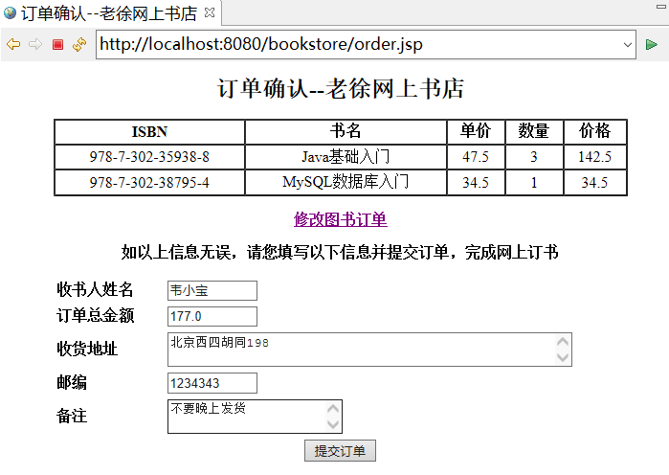
图15-19 定单提交信息
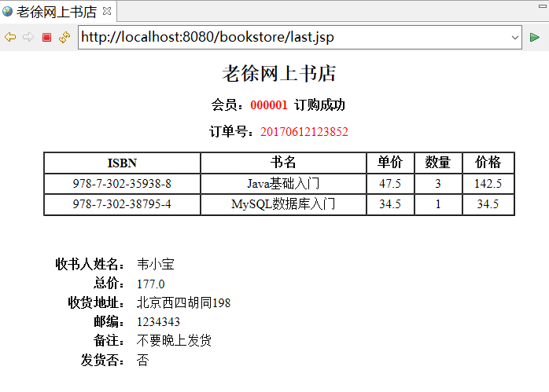
图15-20 定单正确提交

小结：
本文提供的是一个简单的网上书店的例子，本文提供的例子中尚有许多可以改进的地方。对定单的处理程序可用JSP，大家以后也可以用servlet和跟个多框架来实现。希望同学对本例进行进一步的完善。

